Brugerlogin til Mobilepay – kasserer i lokalforening
Efter sammenslutning med Vipps kan du logge ind i Mobilepay Erhvervsportalen med dit MitID.
Administrator har tilmeldt dig med dit mobilnr. samt din mail som ”assistent” eller salgsstedsansvarlig på jeres Mobilepaynr. i Lokalforeningen.
Hjemmesiden er: https://portal.vippsmobilepay.com/login
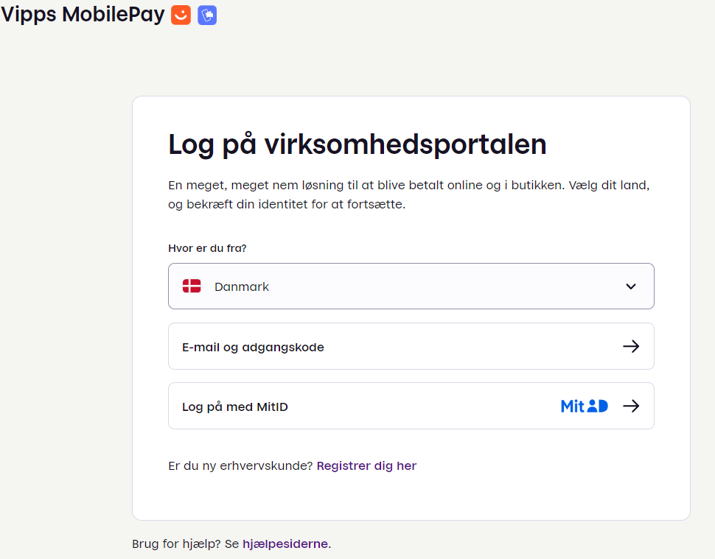

Log på med dit MitID. (Det kræver, at du har Mobilepay privat i forvejen, ellers kontakt økonomikoordinator i KFS)

Transaktioner i en periode
Herinde på portalen kan du se transaktionerne for en given periode:
Klik på transaktioner i menuen til venstre:
Vælg en periode og vælg evt. salgssted, hvis der er flere.
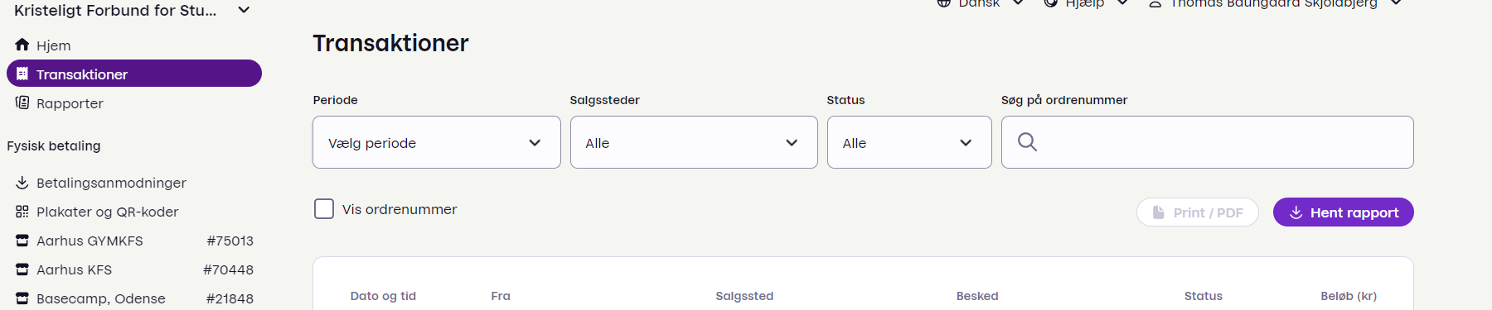
Tryk på: Hent rapport
Du kan vælge en rapport enten som excelfil eller CSV-fil for den givne periode.
Brug excelfil, og du kan derefter printe transaktionerne i given periode til PDF og uploade til jeres Sharepoint som bilag til regnskabet for indtægter via Mobilepay.
Du laver herinde også en refundering af hele beløbet, hvis der er sket en fejloverførsel til Mobilepaynummeret. Bemærk det skal være samme dag.
Klik på transaktionen og tryk Refundér.
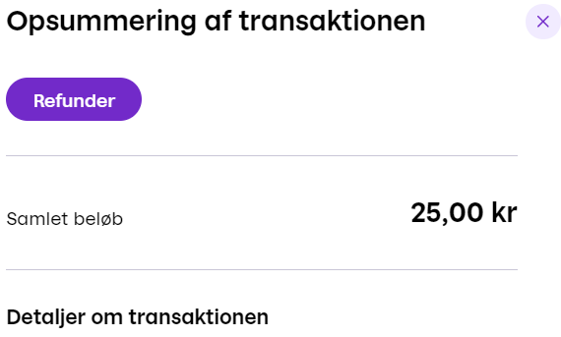

Ved årsafslutningen vælges periode på 01-01-20xx til 31-12-20xx
Vælg excelfil og gem den i Sharepoint i bilagsmappen for det pågældende år.

Get Paid-app
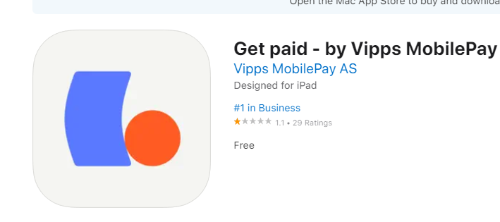
Via din mobil kan du også se aktiviteterne/transaktionerne på appen Get Paid.
Se vejledning herunder:
Hej 👋 Her er, hvad du skal gøre for at logge ind på Get paid-appen på vegne af Kristeligt Forbund for Studerende:

1. Download Get paid-appen fra App Store eller Google Play
2. Indtast dit fulde navn
3. Indtast aktiveringskoden: xxxxxxx
4. Så er du klar!
Du kan bruge koden frem til dd-mm tt:mm:
For at modtage engangskoden – kontakt administrator enten via kfsoekonomi@kfs.dk eller tlf. 35438282 – tast (ml. 9-16 i hverdagene
Økomomikoordinator sender dig en mail. Koden er aktiv i 72 timer fra tidspunktet i vejledningen.
Dette skal gøres én gang.
Herefter kan du blot klikke på appen Get Paid, og du kan se transaktionerne for lokalforenings Mobilepaynr.

